Mission 7 – Étudier une solution numérique |  | 
Durée : 45’ | ou  |  | Source
Travail à faire
- Expliquez le fonctionnement général du dispositif de facturation électronique tel que décrit dans le document (rôle des plateformes, circuits d’émission et de réception).
- Expliquez pourquoi une anticipation est indispensable, même pour une entreprise déjà digitalisée.
- Quels sont les principaux apports des solutions apportées par les solutions Cegid
DOC. Oui à la facture électronique utile
Source : Cegid.com
- Pour une révolution maîtrisée et productive
La généralisation de la facture électronique ouvre de nouvelles perspectives aux comptables et aux gestionnaires, mais pose aussi des questions pratiques de mise en œuvre. Pour maîtriser sa complexité, et tirer pleinement parti de la réforme, il faut mettre en place un processus simple et sûr de concentration et d’intégration des flux, pour bénéficier d’une expérience unifiée, sans rupture avec les usages. Et bien sûr engager le projet avec ses collaborateurs, ses clients et ses fournisseurs, et s’appuyer sur des solutions métier optimisées. Un sujet vital pour la gestion des entreprises !
Dans le schéma retenu par la DGFiP (Direction Générale des Finances Publiques), l’entreprise-fournisseur doit produire ses factures à partir d’un logiciel de facture électronique assurant la conformité du format des données de factures, et être connecté aux plateformes autorisées à router la facture vers son destinataire.
- Ces Plateformes sont des PA (Plateformes Agréées, ex-PDP) immatriculées par la DGFiP et conformes au cahier des charges établi par cette dernière.
- De son côté, l’entreprise cliente recevra sa facture via sa plateforme de réception, qui sera nécessairement une PA à partir du 1e septembre 2026​. Elle devra alors assurer la collecte et l’intégration des données dans son ERP ou son logiciel comptable pour les retrouver finalement dans les comptes. Elle cherchera donc à automatiser ce processus.
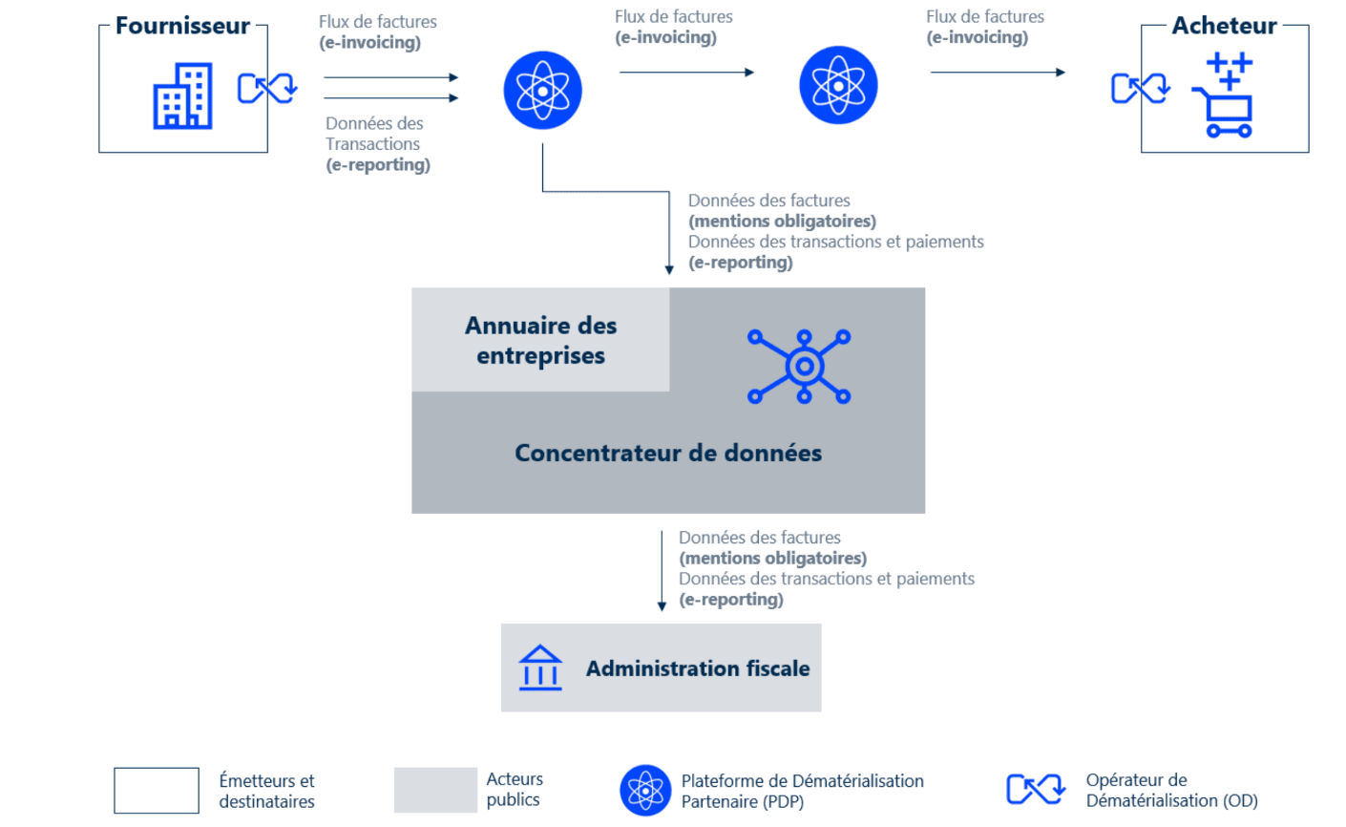

- La position de Cegid
Reconnu pour son expertise en matière de gestion et de fiscalité, Cegid se positionne comme un acteur majeur de la facturation électronique, et s’engage à accompagner ses clients dans cette transformation digitale et règlementaire.
Nous sommes une plateforme globale de la gestion de la facture électronique. Nous sommes Opérateur de Dématérialisation (OD) et avons obtenu de la DGFiP notre immatriculation provisoire de Plateforme Agréée (ex-PDP) en août 2024. Nous proposons des solutions et services à valeur ajoutée au plus près des cas d’usages des cabinets d’expertise-comptable et entreprises. Dans le contexte de la réforme 2026, nous enrichissons nos solutions de nouvelles fonctionnalités et services essentiels pour tous nos clients, indépendamment de leurs tailles, secteurs d’activités et métiers.
- La facture électronique pour les entreprises
Les efforts de migration vont dépendre de la taille et de l’existant – ERP, logiciels de facturation, gestion commerciale, outils comptables, du degré de digitalisation actuel, et du niveau d’automatisation des processus. Mais même si l’entreprise est déjà bien équipée, il lui faut anticiper pour éviter tout goulot d’étranglement lors des derniers mois précédant la date butoir. Ce temps gagné lui permettra vérifier le bon paramétrage de la TVA et la qualité des données au niveau des tiers (doublons, numéros Siren et Siret…) dans leurs outils de gestion. Une période aussi pour réaliser des tests préalables et, surtout, sensibiliser et former les équipes aux nouvelles procédures.
- Cegid, des solutions métier optimisées pour la facture électronique
Notre vision
Contrairement aux craintes exprimées çà et là, nous pensons que la facture électronique est l’avenir des comptables. En permettant une collecte et une transmission exhaustives et en temps réel des factures et de toutes les données qu’elles contiennent, elle accélèrera tous les processus et permettra une vision exacte à tous moments de la situation financière de l’entreprise. Et au-delà, c’est toute « l’expérience facture » qui va se retrouver dans le logiciel de gestion ou les solutions comptables, ouvrant ainsi la porte à la réutilisation des données.
En revanche, le diable peut être dans les détails… si l’on peut qualifier ainsi la collecte, si fondamentale pour la suite ! Le modèle de transmission décentralisé, via diverses plateformes privées, est porteur de complexités supplémentaires dont il faut se libérer. Avec notre Plateforme Agréée (PA) Cegid intégrée, nous apportons une solution simple à un problème compliqué. Et parce qu’on ne change pas ses outils métiers à chaque révolution réglementaire, nous veillons à ce que les nôtres soient prêts à intégrer sereinement la généralisation de la facture électronique.
Nos choix
Cegid investit aujourd’hui dans son service d’émission, centralisation et transmission des flux connecté à l’Administration. Véritable hub connecté, il garantira l’acheminement de chaque facture vers un ERP de la gamme XRP, vers Cegid Business, ou vers l’outil de production comptable des cabinets d’experts-comptables équipés par Cegid. Avec cette technologie, les difficultés inhérentes à la complexité de la collecte et de la transmission ne seront plus qu’un souvenir.
Cegid met dès à présent ses solutions à niveau, pour permettre :
- à toutes les entreprises, petites et grandes, d’émettre et recevoir toutes leurs factures au format attendu dans le cadre de la réforme,
- aux experts-comptables, de centraliser l’ensemble des factures de leurs clients, sans délai et sans effort. Le relais est ensuite pris directement par les applications de production, pour aller jusqu’à l’automatisation des écritures.

